Tárnoky György Emlékverseny 2010

Egy feladat, megoldás 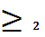

Készítette: Márton Sándor
Felkészítő tanár: Bődi János

Tartalom

Bevezető 3
1.Feladat 4
2.Feladat 7
3.Feladat 8
Befejezés 12
Forrás 12

Bevezetõ

Ahogy azt a cím is sugallja, a dolgozatom további részében olyan feladatokat mutatok be, amelyeket többféleképpen is sikerült megoldanom. A feladatok vagy egyenlõtlenségek, vagy a megoldásukba fontos szerepet játszanak azok.
A témaválasztásom azért esett az ilyen típusú feladatokra, mivel mindig is szerettem több megoldási módszert alkalmazni rájuk. Továbbá mindig az volt a célom, hogy megtaláljam a legrövidebb utat, amellyel akár egy lépésbõl is meg tudom oldani a nehéznek tünõ feladatokat. A dolgozatom azoknak szól, akik szeretik a matematikát, továbbá kiváncsiak érdekesebb és különlegesebb megoldások iránt.
A dolgozatomba három különbözõ feladatot mutatok be, amelyekre összesen 9 megoldást találtam.

Elsõ feladat:
Bizonyítsuk be, hogy a következõ egyenlõtlenség igaz minden n>1 egészre:
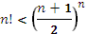
- Megoldás
Vegyük észre, hogy ha n-ed rendû gyököt vonunk az egyenlõtlenségbõl akkor a kifejezés elsõ része egy mértani közép lesz:
Innen látszodik, hogy az egyenlõtlenség második oldala hasonlít az 1-tõl n-ig tartó természetes számok összképletére, csak egy n szórzó hiányzik a számláloból. Ennek érdekébe beszorozzuk a számlálót és, hogy ne csaljunk a nevezõt is.
Q.E.D.
- Megoldás

Egy hasonló feladatnál eszünkbe juthat az indukciós igazolás is.
Ellenõrizzuk n=2-re: 2<2.25 (igaz)
Elfogadjuk, hogy:
Bizonyítjuk (n+1)-re:
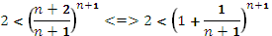

Használjuk a Bernoulli-féle egyenlõtlenséget:
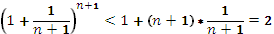
Innen már következik a kért feladat állitása.

- Megoldás
A bal oldalt osszuk be a jobb oldallal (vagy fordítva), ezzel kiallakítva az 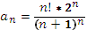 sorozatot.
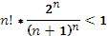
Vizsgaljuk n=2-re a sorozatot:
Számoljunk határértéket a sorozatnak:
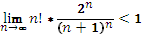
A határérték kiszámitásához használjuk a hányadoskritériumot:
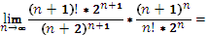

Ebbõl sejthetõ, hogy az egyenlõtlenség csak akkor teljesül ha , tehát szigorúan monoton csökkenõ a sorozat.
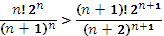
Kiegyszerüsítünk amivel csak lehet, és végül oda jutunk, hogy:
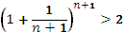
Itt használjuk a második megoldásomba leirt módszert, tehát az egyenlõtlenségre megvan a harmadik megoldás is.
- Megoldás
fejtsük ki Newton binomiális tétele segítségével:
Ha az egyenlõtlenség jobb oldalált minoráljuk a kifejtés alapján, akkor:
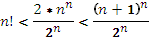
A második összefüggés igaz, így már csak az elsõ egyenlõtlenséget kell igazolni, tehát:
Ez ekvivalens:
Két esetet különböztethetünk meg:
n=páros
Az egyenlõtlenség két oldala külön-külön párba rendezhetõ, kivéve a középsõ tagot. Azaz, ha páronként összeszorozzuk a tényezõket akkor:
Errõl az egyenlõtlenségrõl biztos tudjuk, hogy igaz mert:
n=páratlan
Ebben az esetben nem marad középsõ tag, tehát az egyenlátlenség
Ez az egyenlõtlenség is igaz, mivel:

Második feladat:
Mutassuk meg, hogy bármely x,y valós számok esetén igaz a következõ egyenlõtlenség:
- Megoldás
Az egyenlõtlenséget szorozzuk be 2-vel és alkalmasan csoportosítsunk:
Adódik, ami nyilván igaz. Egyenlõség akkor es csak is akkor teljesülhet, ha mindegyik teljes négyzet alapja zérus, tehát ha
- Megoldás
Legyen a(x;1;y) es b(1;y;x) két vektor. A skaláris szorzatuk kétféleképpen kiszámítva:
Amibõl miatt
Egyenlõség csak a esetben állhat fenn, amikor .
Ekkor a és b párhuzamosak, tehát létezik olyan k szám, amellyel , azaz
Ebbõl az egyenlõség feltétele x=y=1.

- Megoldás
Átvisszük az összes tagot bal a oldalra és felfogjuk az egészet mint egy függvény:
A függvény csak akkor vesz fel pozitív értekeket ha a benne szereplõ másodfokú egyenlet diszkriminénsa kisebb vagy egyenlõ mint 0.
Készítsünk egy értéktáblázatot:

x | - 0 +
f(x) | + + + + + + + + +

Mivel az másodfokú egyenlet diszkriminánsa kisebb mint 0, ebbõl következik, hogy esetén az f(x) mindig pozitív.
Innen kiderûl, hogy a másodfokú függvény csúcspontja (minimuma) a koordináta rendszer (1,0) pontjában található, tehát az egyenlõség csak az x=y=1 esetben teljesülhet.

Harmadik feladat:
A következõ példa szerzõje én magam vagyok. Egy versenyen találkoztam egy hasonló típusú feladattal. Mivel a versenyfeladat megoldása nagyon megtetszett ezért én is alkottam egy hasonló példát amitt a megoldási módszerre epítettem fel, amelyet a második megoldásomba bõvebben kifejtek. A feladat megoldása után sikerült találnom egy újabb megoldást is, amellyet elöszõr fogok megmutatni.
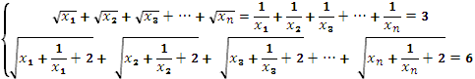

Elsõ ránézésre a feladatnak semmi köze az egyenlõtlenségekhez, de a megoldésok alapja egyenlõtlenségre épül.
- Megoldás

Mivel az ezért az egyenletrendszer második részénél lehet alkalmazni az 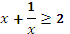 tulajdonságot. Az egyenlet -ra igaz, ezért 3 esetet fogunk tárgyalni:
i=1
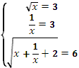
Az egyenletrendszernek nincs megoldása.
i=2
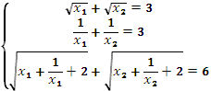
A harmadik egyenletet felirjuk 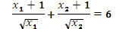 alakba, majd felbontjuk 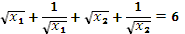-ra. Innen az helyett beirjuk a 3-at.
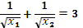/(…)^2
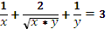 itt is helyetesítunk, és végül
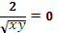 marad, amibõl következik, hogy az egyenletrendszer inkompatibilis.
i=3
Ez esetben evidens, hogy a harmadik egyenlet csak akkor teljesül ha
. Ez a megoldássorozat teljesíti a másik két egyenletet is, tehát

- Megoldás

Az egyszerûség kedvéjért irjuk át a feladatott egy rövidebb alakba:

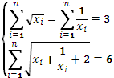

Irjuk fel a C.B.S-féle egyenlõtlenséget:
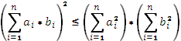

Legyen es 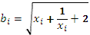
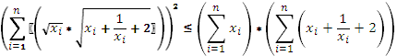

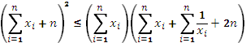

Legyen 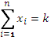
Az utolsó egyenletet felirom a következõképpen
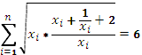

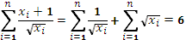

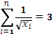

Felirom a számtani es a harmoníkus közepek közötti egyenlõtlenséget:

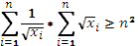
Felirom a számtani és a négyzetenes közepek közötti egyenlõtlenséget:

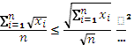
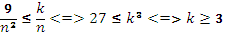
Tehát:
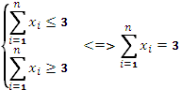

Befejezés
Mivel egy feladatra több megoldás is született ezzért felmerülhet bennünk az a kérdés, hogy vajon melyik a szebb megoldás. Ezt aszerint szokás eldönteni, hogy melyik megoldás támaszkodik egyszerûbb fogalmakra tételekre. Igy nyilvánvaló, hogy mindegyik feladatomnak van egy sokkal szebb megoldása mint a többi, de ezt döntse el mindenki saját maga, hogy melyiket tartja szép megoldásnak.

Források
Bogdán Zoltán: Matematika
Róka Sándor: 2000 feladat az elemi matematika körébõl

